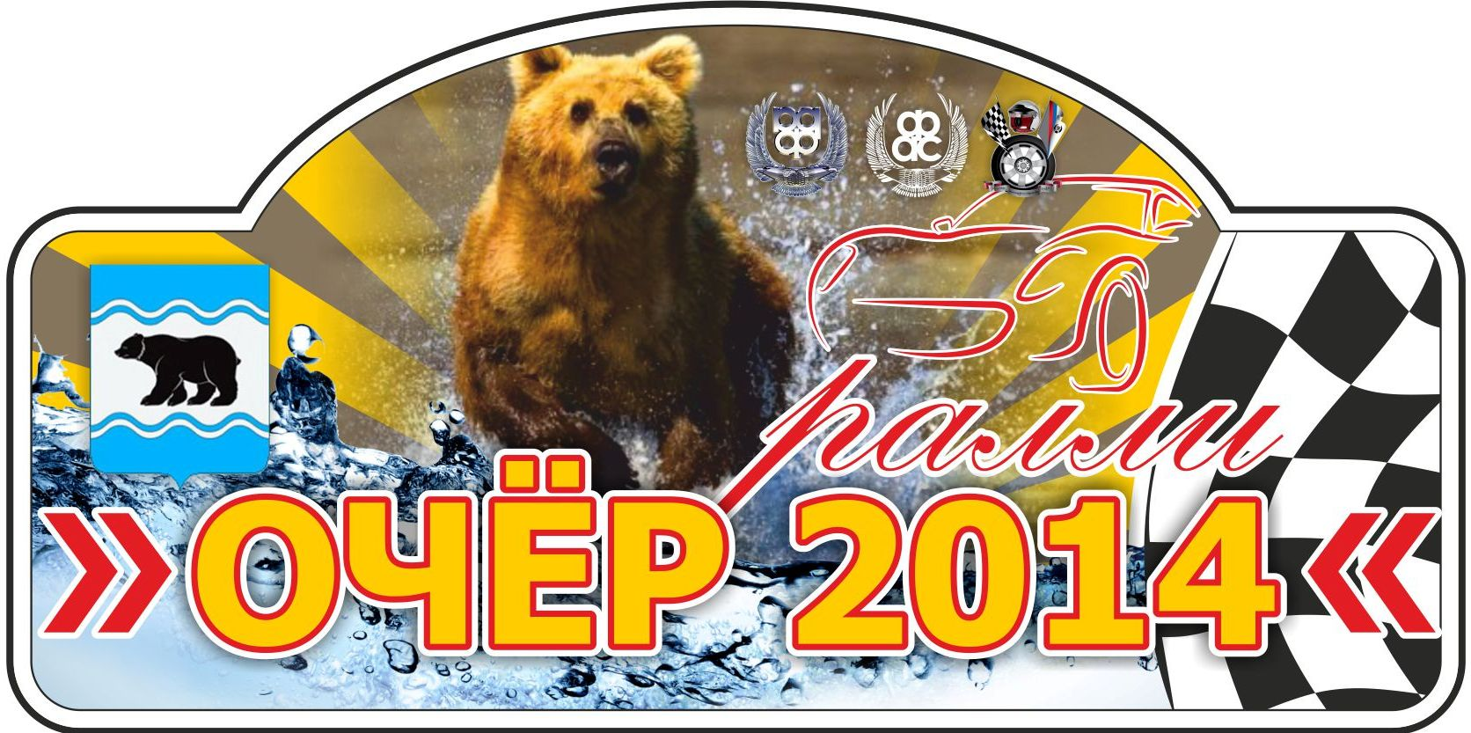

ПОСТ-РЕЛИЗ
Ралли «ОЧЁР-2014»
3 этап (ФИНАЛ) Открытого Чемпионата Пермского края по ралли 2014 года
2 этап Кубка MAXXIS по ралли 2014 года

11-12 октября 2014 года на территории Очёрского района Пермского края состоялся 3 (финальный) этап Открытого Чемпионата Пермского края по ралли. Организаторами ралли Очёр-2014 выступили Министерство физической культуры и спорта Пермского края, Федерация автомобильного спорта Пермского края, Центр водительского мастерства, Администрация Очёрского района. Общая протяженность ралли составила более 170 километров. 52 километра из них – это восемь скоростных участков.
1 этап Открытого Чемпионата Пермского края – ралли «Барда-2014» - состоялся в январе в Бардымском районе. 2 этап - ралли «Медвежий ключ-2014» - состоялся в июне в Очёрском районе.
3 этап ралли, запланированный на трассе легендарного ралли «Ермак» в городе Чусовой, и получивший рабочее название «Белый камень-2014», организаторы были вынуждены перенести из-за неподготовленности трассы ралли. Лучшим вариантом для проведения финала были выбраны погодонезависимые гравийные скоростные участки «Дворец», «Морозово», «Талица» и «Павловский» в Очёрском районе Пермского края.
Очёрский район вновь показал своё гостеприимство и принял участников финала Чемпионата. Уютный придорожный комплекс «Регион 59» с любовью построенный Михаилом Ивановичем Юртиным вновь на три дня превратился в штаб ралли, парк сервиса и место встречи сильнейших пилотов Пермского края, Москвы, Кировской, Курганской, Оренбургской, Свердловской, Челябинской областей, республик Башкортостан, Коми и Удмуртии. Большую помощь в проведении ралли оказали: компании «Дедал», «Максис Рус», отдел полиции Очёрского района, ОГИБДД МО МВД РФ «Очёрский», Очёрская районная больница, 21 отряд ФПС по Пермскому краю, Управление общежитиями Пермского края, Очёрские электросети.
Побороться за Чемпионский титул приехал 31 экипаж и основную часть канала составили «боевые» автомобили. В финальном этапе рядом с лидерами Чемпионата - экипажами: ЛИХОДУМОВ Антон/ГОЛУБЕВ Евгений, ЯКУШЕВ Данил/КОПТЕВ Максим, ГАВРИЛОВ Александр/АХМЕТГАЛИЕВ Роман, КОМОГАЕВ Павел/КОЗЛОВ Евгений, поехали абсолютно новые в ралли пилоты из Перми – КАЛИНИН Илья/БАРДИН Анатолий в 1600-УРАЛ, ТАРАНЧЕНКО Иван/ШАРДИН Игорь в абсолютном зачете, РОТЕНБЕРГ Евгений/ЧАЩИН Сергей в Р3К. К сожалению из-за неисправности спортивного автомобиля не смог стартовать единственный женский экипаж ЗОРИНА Елена/СТАСЬКО Вероника из Ижевска.
Осенняя погода на этот раз благоприятствовала проведению соревнований – вместо традиционного дождя в пятницу выпал небольшой снег, а во время гонки в субботу и воскресенье даже проглядывало солнце. Морозный воздух, песня мотора среди заснеженных елей, скорость, адреналин, классические техничные трехмерные скоростные участки, дружеское общение - все это основные составляющие ралли Очёр. Прибывший для вручения наград представитель компании Максис Рус – Денис Падалка из Москвы отметил, что ралли в Пермском крае проходит в дружеской атмосфере, и все – судьи, зрители, участники просто одна огромная семья. Но в любом соревновании есть и проигравшие и победители.
По итогам 2 этапов Кубка MAXXIS по ралли 2014 года обладателем Кубка MAXXIS и комплекта раллийной резины R19 стал экипаж из Ижевска
ГАВРИЛОВ Александр/АХМЕТГАЛИЕВ Роман г.Ижевск, ВАЗ11193
Победу в 3-м финальном этапе Открытого Чемпионата Пермского края по ралли одержали:
Абсолютный зачёт:
1 место - ЯКУШЕВ Данил/КОПТЕВ Максим г.Пермь, ВАЗ11193
2 место - ГАВРИЛОВ Александр/АХМЕТГАЛИЕВ Роман г.Ижевск, ВАЗ11193
3 место - АГЗАМОВ Рустем/БЕЛОУСОВ Илья г.Ижевск ВАЗ2108
2000Н
1 место - АГЗАМОВ Рустем/БЕЛОУСОВ Илья г.Ижевск ВАЗ2108
2 место - АБРАМОВ Никита/ПОПОВ Александр г.Москва Citroen C2
3 место - ПЯДЫК Владимир/ВАГАПОВ Руслан г.Оренбург ВАЗ2108
1600Н
1 место - ЯКУШЕВ Данил/КОПТЕВ Максим г.Пермь, ВАЗ11193
2 место - ГАВРИЛОВ Александр/АХМЕТГАЛИЕВ Роман г.Ижевск, ВАЗ11193
3 место - ГУЛОВ Анвар/КУЗЬМИН Антон г.Пермь ВАЗ2108
1600-УРАЛ
1 место - ГУЛОВ Анвар/КУЗЬМИН Антон г.Пермь ВАЗ2108
2 место - КОМОГАЕВ Павел/КОЗЛОВ Евгений г.Челябинск ВАЗ2108
3 место - СЕВЕРЮХИН Никита/РУССКИХ Дмитрий г.Ижевск ВАЗ2108
Р3К
1 место - ЛАРИН Аркадий/ДЕНИСОВ Алексей г.Пермь, ВАЗ2113
2 место - АЛЕКСЕЕВ Александр/ПАВЛОВ Вячеслав г.Екатеринбург, ВАЗ2108
3 место - МАТЛАШЕВСКИЙ Владимир/ГЛУШАКОВ Юрий г.Пермь Honda Jazz
Командный зачёт
1 место – Команда Пермского края 2
2 место – Команда ART-RACING-PERM
3 место – Команда Racing Technology Екатеринбург
Организаторы ралли искренне благодарят всех, кто помог в организации и проведении ралли

ИНФОРМАЦИЯ И ССЫЛКИ НА ФОТО ВИДЕО НА ОФИЦИАЛЬНОМ САЙТЕ РАЛЛИ:
http://www.rallypro.ru/
http://vk.com/chaik_sport
+7-922-244-53-32
+7-919-451-35-37

